职业卫生技术报告信息网上公开记录表
用人单位名称 | 国能新疆红沙泉能源有限责任公司
用人单位注册地址 | 新疆昌吉州奇奇台县城北东直线距离78 km处
联系人 | 王虹力
报告名称及编号 | 国能新疆红沙泉能源有限责任公司职业病危害因素检测报告 CST/JC-JC2025061
项目组人员 | 张立召 陈国龙 刘洋 李朋勃 张丽雪 王金鑫
现场调查人员 | 张立召 陈国龙
现场调查时间 | 2025.6.8 | 用人单位陪同人 | 帕哈尔丁、王虹力
采样与测量人员 | 张立召 刘洋 李朋勃
采样与测量时间 | 2025.6.12-17 | 用人单位陪同人 | 王军
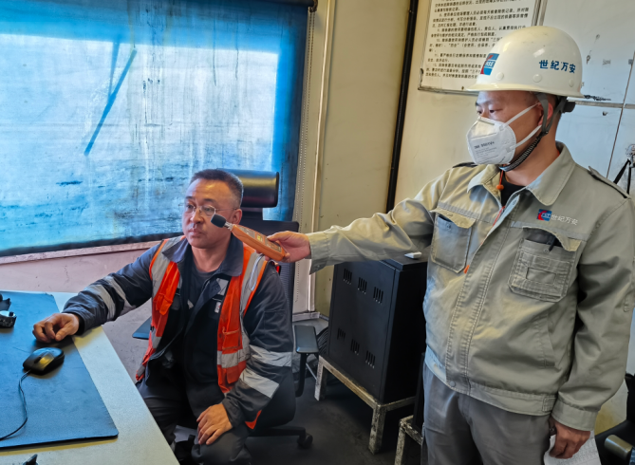
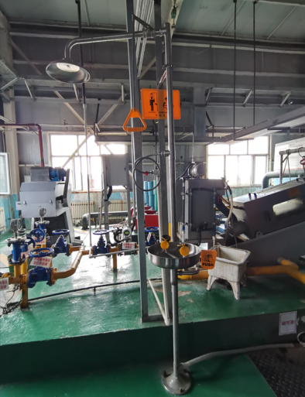
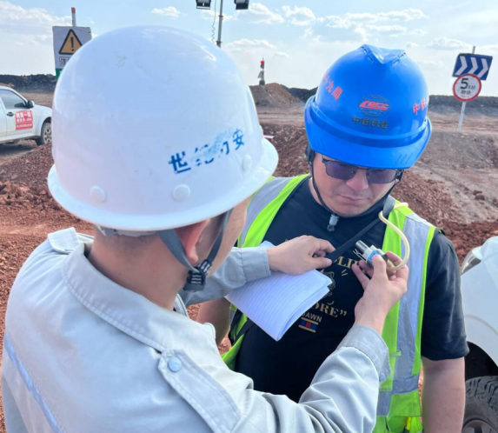
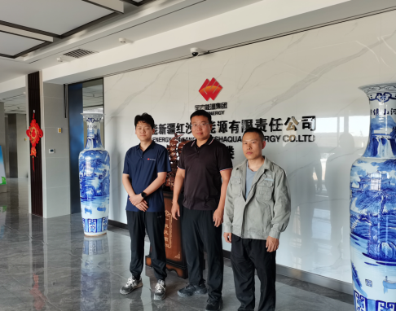
现场照片（现场调查及现场采样与测量照片，含企业名称或标识的合影照片）

